Evangelio de Marcos
Capítulo 12

1 Comenzó a hablarles en parábolas: «Un hombre plantó una viña, la puso una cerca, cavó un lagar y construyó una torre de vigilancia. Después la arrendó a unos viñadores y se fue de viaje.

2 A su tiempo, envió a un criado para percibir de los viñadores la parte de los frutos de la viña que le correspondía.

3 Pero ellos lo detuvieron, lo golpearon y lo echaron con las manos vacías.

4 De nuevo les envió a otro servidor, y a este también lo hirieron en la cabeza y lo llenaron de ultrajes.

5 Envió a un tercero, y a este lo mataron. Y también golpearon o mataron a muchos otros.

6 Y también, como tenía su hijo, a quien quería mucho, lo mandó en último término, pensando: "Respetarán a mi hijo".

7 Pero los viñadores se dijeron: "Este es el heredero: vamos a matarlo y la herencia será nuestra".

8 Y apoderándose de él, lo mataron y lo arrojaron fuera de la viña.

9 ¿Qué hará el dueño de la viña? Vendrá, destruirá a los viñadores y entregará la viña a otros.

10 ¿No habéis leído este pasaje de la Escritura: "La piedra que los constructores rechazaron ha llegado a ser la piedra angular:

11 esta es la obra del Señor, admirable a nuestros ojos"?».

12 Entonces determinaron detenerle, porque comprendían que esta parábola la había dicho por ellos, pero tuvieron miedo de la multitud. Y dejándolo, se fueron.

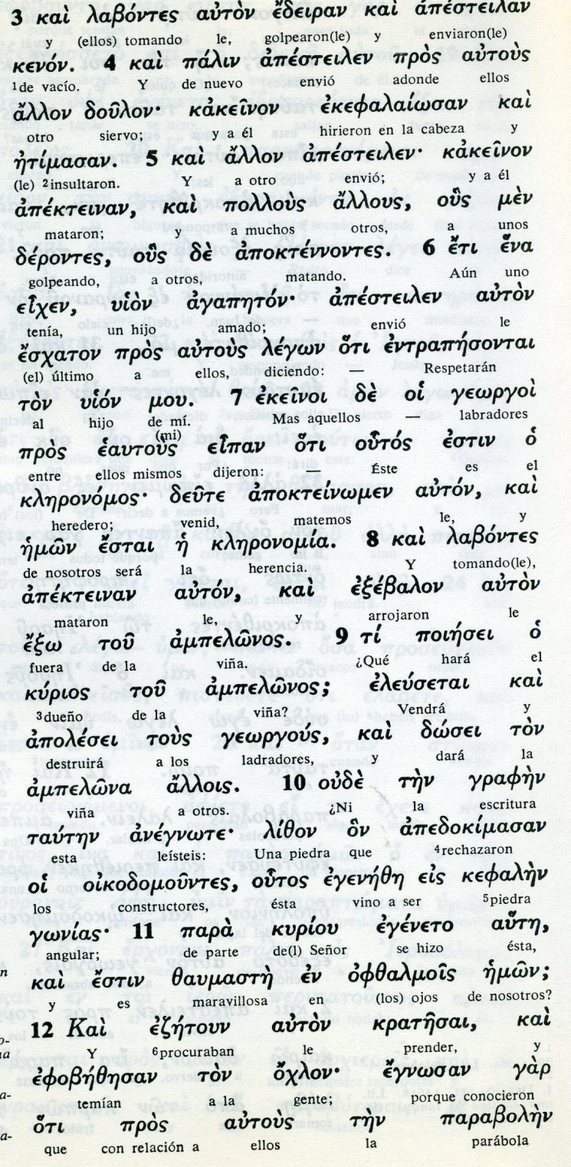

13 Pero ellos le enviaron después a unos fariseos y herodianos para sorprenderlo en alguna de sus palabras.

14 Ellos llegaron y le dijeron: «Maestro, sabemos que eres sincero y no tienes en cuenta la condición de las personas, porque no te fijas en la categoría de nadie, sino que enseñas con toda fidelidad el camino de Dios. ¿Está permitido pagar el impuesto al César o no? ¿Debemos pagarlo o no?».

15 Pero él, conociendo su hipocresía, les dijo: «¿Por qué me tendéis una trampa? Enseñadme un denario».

16 Ellos lo trajeron y él preguntó: «¿De quién es esta figura y esta inscripción?». Respondieron: «Del César».

17 Entonces Jesús les dijo: «Dad al César lo que es del César, y a Dios, lo que es de Dios». Y ellos quedaron sorprendidos por la respuesta.

18 Se le acercaron unos saduceos, que son los que niegan la resurrección, y le propusieron este caso:

19 «Maestro, Moisés nos ha ordenado lo siguiente: «Si alguien está casado y muere sin tener hijos, que su hermano, para darle descendencia, se case con la viuda».

- - - - - - - - - - - - -
La postura de Jesús ante la pregunta capciosa de los fariseos y herodianos indica su habildid para desconcertar ante la dificil cuestión que le plantean con astucia.

Entiende que, si dice que sí, la va a acusar de colaboracionista con los siempre odiados dominadores romanos
Y sabe que si dice que no, va a ser acusado de rebelde ante los romanos.

Es seguro que la respuesta la dió sonriendo: pide ver una moneda, acaso un denario, y les responde sin mas: si la imagen es del César, dad al César lo que es suyo. Pero no olvidéis de dar a Dios lo que es de Dios

¡ Y ellos quedaron desconcertados!

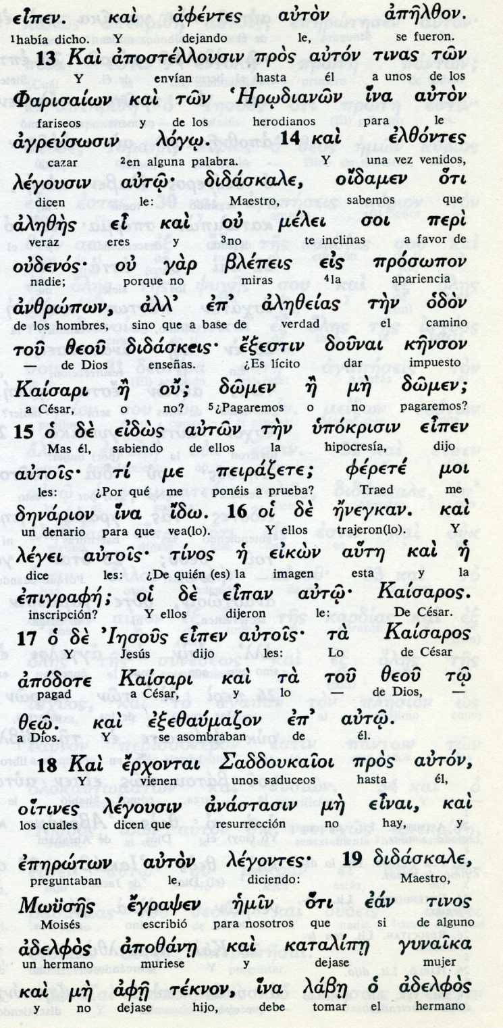

Conceptos básicos

alezes: veraz, sincero
prosopon: apariencia
alezeia: verdad
odon: camino
ipocrisin: hipocresía
eikon: imagen
anastasin: resurrección
ginaika: mujer, esposa

20 Ahora bien, había siete hermanos. El primero se casó y murió sin tener hijos.

21 El segundo se casó con la viuda y también murió sin tener hijos; lo mismo ocurrió con el tercero;

22 y así ninguno de los siete dejó descendencia. Después de todos ellos, murió la mujer.

23 Cuando resuciten los muertos, ¿de quién será esposa, ya que los siete la tuvieron por mujer?».

24 Jesús les dijo: «¿No será que vosotros estáis equivocados por no comprender las Escrituras ni el poder de Dios?

25 Cuando resuciten los muertos, ni los hombres ni las mujeres se casarán, sino que serán como ángeles en el cielo.

26 Y con respecto a la resurrección de los muertos, ¿no habéis leído en el Libro de Moisés, en el pasaje de la zarza, lo que Dios le dijo: Yo soy el Dios de Abraham, el Dios de Isaac y el Dios de Jacob?

27 El no es un Dios de muertos, sino de vivientes. Vosotros estáis en un gran error».

28 y se acercó un escriba que los oyó discutir, al ver que les había respondido bien, se acercó y le preguntó: «¿Cuál es el primero de los mandamientos?».
- - - - - - - - - - - - - - -

La segunda interpelación que le hacen los adversarios viene de los saduceos, que negaban toda idea de resurreccion y eran los dominantes en la clase sacerdotal y en el gobierno del templo.

A estos que era eran despectivos y enemigos de los fariseos y más de los herodianos, les lleva a que piensen lo que dice la Escritura y a darles una respuesta que está por encima de lo que ha venido de Moisés.
Habra resurrección, pero los hombres no serán como vosotros sugerís, sino como son los ángeles del cielo.

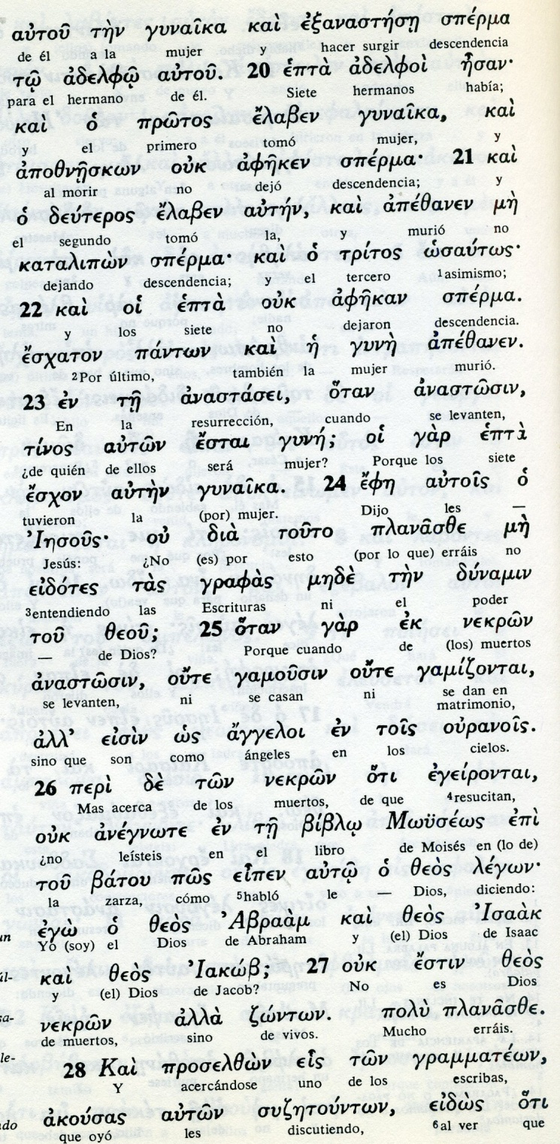

Conceptos básicos

sperma: descendencia
ginaika: mujer, esposa
planasze: erríis, equivocáis
anastasei: resucitar
gine: esposa
nejkros: muertos
anggeloi: ángeles
batou: zarza
tsonton: de vivos

29 Jesús respondió: «El primero es: Escucha, Israel: el Señor nuestro Dios es el único Señor;

30 y tú amarás al Señor, tu Dios, con todo tu corazón y con toda tu alma, con todo tu espíritu y con todas tus fuerzas.

31 El segundo es: Amarás a tu prójimo como a ti mismo. No hay otro mandamiento más grande que estos».

32 El escriba le dijo: «Muy bien, Maestro, tienes razón al decir que hay un solo Dios y no hay otro más que él,

33 y que amarlo con todo el corazón, con toda la inteligencia y con todas las fuerzas, y amar al prójimo como a sí mismo, vale más que todos los holocaustos y todos los sacrificios».

34 Jesús, al ver que había respondido tan acertadamente, le dijo: «Tú no estás lejos del Reino de Dios». Y nadie se atrevió a hacerle más preguntas.
- - - - - - - -

La cuestión del mandamiento primero se repite ante Jesús en otros pasajes biblicos.

La diversidad de grupos religiosos: cinco habia en tiempo de Jesús (fariseos, saduceos, herodianos, publicanos esenios, celotas y más) originaba diversidad ya veces choque de opiniones religiosas, que al mismo tiempo eran políticas, morales y sociales.

Jesús no entra en juego dialéctico. Su misión es superior: su Reino no es de este mundo. Para él está por encima de todo la voluntad de su Padre celeste que le ha enviado al mundo.

Tenia razón el escriba que le dice al escuchar su razonamiento que la verdad esta más allá de las opiniones. Es interesante como Jesús le dice que él no esta lejos del Reino de Dios.
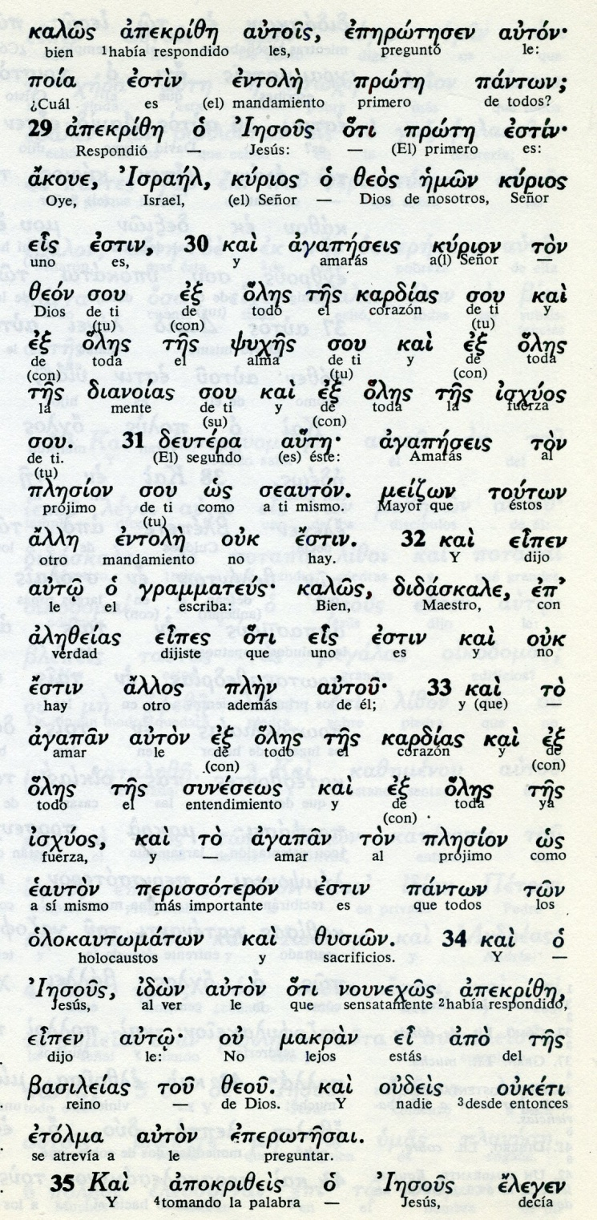

Conceptos básicos

entole: mandato, ley
prote: primero, más importante
psijes:espiritu
gramateus: escriba
agapna: amar, preferir
kaerdias: corazón
ijous: fuerza,energía
sineseos: mente, razón

35 Jesús tomando la palabra se puso a enseñar en el Templo y preguntaba: «¿Cómo pueden decir los escribas que el Mesías es hijo de David?

36 El mismo David ha dicho, movido por el Espíritu Santo: Dijo el Señor a mi Señor: Siéntate a mi derecha, hasta que ponga a tus enemigos debajo de tus pies.

37 Si el mismo David lo llama Señor, ¿Cómo puede ser hijo suyo? La multitud escuchaba a Jesús con agrado.

38 Y él les enseñaba: «Cuidaos de los escribas, a quienes les gusta pasearse con largas vestiduras, ser saludados en las plazas

39 y ocupar los primeros asientos en las sinagogas y los banquetes;

40 que devoran los bienes de las viudas y fingen hacer muy largas oraciones. Estos serán juzgados con más severidad».

41 Jesús se sentó frente a la sala del tesoro del Templo y miraba cómo la gente depositaba su limosna. Muchos ricos daban en abundancia.

42 Llegó una viuda de condición humilde y colocó dos pequeñas monedas de cobre.

43 Entonces él llamó a sus discípulos y les dijo: «Os aseguro que esta pobre viuda ha puesto más que cualquiera de los otros,

44 porque todos han dado de lo que les sobraba, pero ella, de su indigencia, dio todo lo que poseía, todo lo que tenía para vivir».
- - - - - - -
Muchos escribas eran del grupo de los fariseos. Pero otros, como el anterior del versículo 34, casi segro que no lo era.

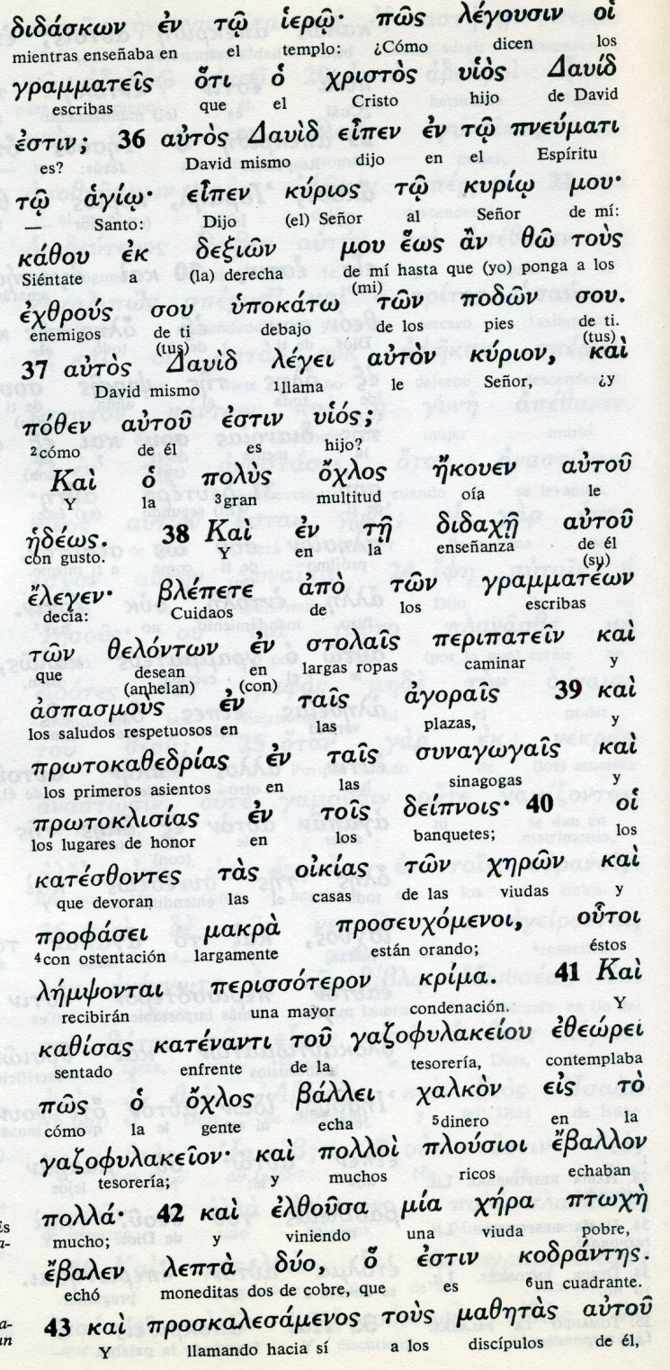

Exégesis
Actividad en el templo

Los pocos días, dos o tres, que Jesús pasó en el templo, estuvo protegido por el gentío que llenaba los atrios de los gentiles y de los israelitas.
Los principales sacerdotes y las autoridades sabían que el profeta de Nazarath andaba por allí anunciando el Reino de Dios y curando enfermos.
Y Jesús sabía que la buscaban.

1 Parábolas de los viñadores homicidas

Les hizo llegar una parábola a los que le perseguían. Era la de la viña entregada a otros viñadores que no fueran los primeros asesinos.
El dueño la dejó en manos de una malos viñadores. Ellos echaron a los enviados para conger parte de los frutos. Fueron maltratados y hasta a alguno lo mataron.
El dueño de la viña pensó que mandando a su hijo querido le respetarían.
Al revés lo mataron para quedarse con la viña. ¿Que hará el dueño?
Atacará y matará a los homicidas y dará la viña a otros que sean buenos
Los adversarios se dieron por aludidos y dijeron: No lo quiera Dios.

Jesús les dejó la conclusión: ¿No habéis oido que la piedra que desecharon los constructores se convirtió la piedra angular y que eso es un milagro evidente?

2. Impuestos al césar y la mi¡ujer de siete

Volvieron con una prgunta peligrosa: "A nosotros, pueblo elegido de Dios, ¿nos es licito pagar tributo al césar?
Si dice que sí, es falso judio, colaborador de los odiados romanos. Si dice que no, es antirromanos y habrá que denunciarlo. Lo tenemos ya acorralado...
Jesús pidió una moneda del tributo y les preguntó: ¿De quien esta figura?
Del césar, le respondieron.
Pues dad al césar lo que es del césar y a Dios lo que es de Dios

Buena respuesta. Nadie se atrrevió a preguntarle más y ellos se alejaron.

Se enteraron los saduceos de lo que les pasó a los fariseos y le preguntaron su otra cuestión capciosa.
Un hombnre se murió y a su esposa la tomó por tal un hermano, según la ley del levirato. Se murió el segundo e hizo lo mismo el tercero, y luego los otros cuatro y así los siete se casaron con ella.
Ellos no crreen en la resurrección final, pero preguntaron.¿De quien será esposa en la resurreción? Respuesta de Jesús: ¡Que ignorantes sois. En la resurrección no habrá esposos. todos serán como ángeles del cielo... La pregunta es tonta.

3. El mandamiento importante

Todavía uno del los maestros le quiso tentar. Le pregunto: ¿Cuál es el principal mandamiento de la Ley?
Jesus le devolvio la pregunta: qué dice la Ley. Respuesta: El primero es amar a Dios
Complemento de Jesús. "Y el segundo es semejante al primero: amar al prójimo como a ti mismo. Este terceró parece que quedó admirado. "No estas lejosdel Reino de Dios", le dijo Jesús

4 El Cristo hijo de David

Y al final la pregunta de Jesús: ¿De quien es hijo el Mesias. Respuesta de de un fariseo: De David, está claro.
¡¿Y cómo explicar que le llame a su hijo "mi señor", pues eso dice en el salmo 118? Nadie le pudo responder

5. Ataque a los maestros de la ley

Jesus terminó el día con una aviso: "Guardaos de los escribas y fariseos: dicen lo que hay que hacer y ellos no hacen nada. Serán juzgados muy duramente.

6 El óbolo de la viuda

Y puso a sus discípulos un ejemplo. ¿Veis esa viuda pobre que ha puesto en tesoro los pocos céntimos que tenía? Esa ha dado al templo más que los ricos que hacen ruido con sus monedas e plata. Ella echó todo lo que tenía. Ellos echan un poco, sólo un poco, de lo que les sobra.

